# ejercicios - ALMACENAMIENTO CLIENTE

1. Crea una página web, con un contador que muestre por pantalla las veces que se recarga la página (usando sessionStorage)
2. Crea una página web y con un contador que muestre por pantalla las veces que se visita la página (usando localStorage)
3. Implementa una agenda de tareas diarias en HTML que almacene en el lado cliente las tareas (utilizar IndexedDB)
   * La agenda constará de dos páginas
   * En la primera página se guardarán los datos de la tarea:
     + Clave
     + Tarea
     + Importancia

Se introducen los datos de la tarea y cuando se hace clic sobre el botón guardar se abre la segunda página

* + En la primera página tiene que haber un botón Ver todas que lleve a la segunda página
  + En la segunda página se listarán las tareas almacenadas
  + En la segunda página tiene que haber un botón Nueva tarea que lleve a la primera página
  + En la segunda página al lado de cada tarea debe haber un botón borrar que nos permita borrar dicha tarea

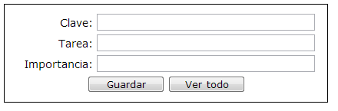

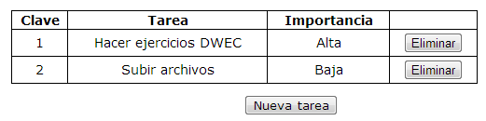

1. Implementa una agenda de contactos en HTML que almacene en el lado cliente los contactos (utilizar IndexedDB)
   * La agenda constará de dos páginas
   * Los datos de los contactos serán los siguientes:
     + Id (el usuario no debe meter este dato, este se incrementará solo)
     + Nombre
     + Teléfono
     + Email
     + Código Postal
   * La primera página constará de dos partes: un formulario que permita buscar por el nombre y se mostrarán los resultados de la búsqueda (en caso de que no se introduzca ningún criterio de búsqueda se mostrarán todos los contactos, y en caso de que ningún contacto coincida con el criterio de búsqueda se mostrará un mensaje apropiado)
   * En esta primera página también habrá un enlace o botón para Añadir nuevos contactos, el cual nos llevará a la segunda página donde encontraremos un formulario con los datos a rellenar para un nuevo contacto. Cuando se guarde un contacto se volverá a la primera página
   * En la tabla con los resultados de la primera página añadir a cada fila una columna más con un botón que borrará el contacto
2. Implementa una galería de imágenes que almacene en el lado cliente la características de las imágenes (utilizar IndexedDB)
   * La galería constará de dos páginas
   * En la primera página se cargarán los datos de la imagen:
     + Id
     + Ruta
     + Ancho
     + Alto
   * En esta primera página también deberá haber un enlace “Ver todas las imágenes” que lleve a la segunda página
   * En la segunda página aparecerán las imágenes en pequeño (50x50) y cuando se pinche en una de ellas esta se abrirá en una capa por encima, en el tamaño almacenado y centrada, esta capa también deberá tener un enlace o botón que permita cerrar esta capa.